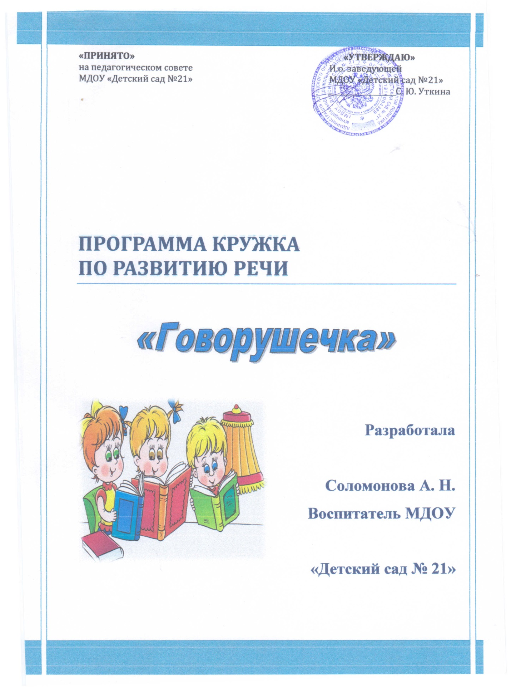

Пояснительная записка

Современный период в российской истории и образовании это время смены ценностных ориентиров. За последние десятилетия резко возросла речевая патология детей дошкольного возраста, что отмечается и в специальной литературе – Б. Р. Яременко, А. Б. Яременко, Т. Б. Горяинова в своей работе «Минимальные дисфункции головного мозга у детей» [СПб. 2012 г.] приводятся такие цифры: «у 70 – 90% детей, посещающих дошкольные образовательные учреждения, имеются признаки задержки развития речи разной степени выраженности и разного качества». Данные статистики обязывают всех взрослых уделять внимания речи ребенка, особенно в период становления.
На сегодняшний день, одним из ведущих видов деятельности учреждений дополнительного образования детей является – подготовка детей дошкольного возраста к школьному обучению, адаптация дошкольников к современным условиям жизни, социализация, развитие в воспитание духовно-нравственных качеств, патриотизма.
Правительственная Стратегия модернизации образования на основе ФГОС предполагает, что в основу обновленного содержания образования будут положены «ключевые компетентности». Компетентности формируются в процессе обучения, но не только в школе и детском саду, а под воздействием семьи, друзей, работы, дополнительного образования детей и др.
В связи с этим был создан данный кружок, основная задача которого состоит в достижении нового качества – качества, которое отвечает требованиям, предъявляемым к личности в современных быстро меняющихся социально–экономических условиях.
В перспективном планировании к кружку «Говорушечка» специально выделены вопросы, посвященные совершенствованию нравственно-политическому, духовно-нравственному, социальному развитию по средствам связной речи детей, создания благоприятной речевой среды. Воспитательная деятельность кружка «Говорушечка» не выделяется в отдельный модуль, так как присутствует в каждом образовательном компоненте. Важнейшей целью и одной из приоритетных задач является воспитание, социально-педагогическая поддержка становления и развития высоконравственного, ответственного, творческого, инициативного, компетентного гражданина России.
Создание планирования к данному кружку опирается на требования ФГОС. Основное направление деятельности воспитателя, автора кружка с позиций компетентностного подхода: пересмотр взглядов на возможности каждого ребенка, так как все обучающиеся могут стать компетентными, сделав свой выбор в широчайшем спектре занятий; соответственно воспитателю нужно научиться видеть каждого ребенка с точки зрения наличия у него уникального набора качеств, важных для успехов той или иной сфере деятельности; изменение технологий, методов и форм обучения, которые должны содействовать выявлению и формированию компетентностей обучающихся в зависимости от их личных склонностей и интересов; изменение позиции воспитателя, который становится в большей степени «координатором» или «наставником», чем непосредственным источником знаний и информации; создание открытого образовательного пространства, позволяющего каждому выстроить образовательную траекторию, которая наиболее полно соответствует его образовательным потребностям.
Программа кружка будет реализовываться в течение ряда лет, нарабатываться достаточным опыт и материалом.
Материал построен в соответствии с концентрическим принципом (постепенное «по спирали» усложнение программного материала для детей разного возраста 3-4 года, 4-5 лет, 5-6 лет, 6-7 лет), что позволяет вернуться и закрепить пройденный материал и дополнить новым; образовательная деятельность осуществляется с опорой на изучение фольклорного материала, традиций, обрядов, народных и международных праздников, определены пути, организационные формы, содержание, основные методы и приёмы взаимодействия взрослого и ребенка в процессе развивающего обучения в целях максимального восстановления нарушенной целостности развития, обеспечения социализации дошкольников; разработан авторский комплект банка заданий компетентностного типа, формирующий способности обучающихся решать задачи в нестандартных ситуациях, решать проблемы, применять полученные знания в жизни; сформирован комплект дидактического материала на основе малых фольклорных форм работы с детьми; подготовлен комплект методического материала.
Цель кружка: Воспитание, становление и развитие высоконравственного, ответственного, творческого, инициативного, компетентного гражданина России через формирование навыка устной речи, речевого общения с окружающими, устранение нарушений речи у детей дошкольного возраста на основе овладения литературным языком средствами фольклора в условиях дополнительного образования детей: личностное развитие и воспитание обучающихся; общественное отношение, духовно-нравственное развитие и воспитание обучающихся; государственное отношение, духовно-нравственное развитие и воспитание обучающихся.
Важнейшей целью и одной из приоритетных задач является духовно-нравственное развитие и воспитание, становление и развитие высоконравственного, ответственного, творческого, инициативного, компетентного гражданина России, что обусловлено законом Российской Федерации «Об образовании» (ст. 9, п. 1).
Задачи: Формирование у обучающихся образовательной самостоятельности, образовательной инициативы, образовательной ответственности, универсальных учебных действий в процессе организации разнообразных видов деятельности. Обеспечение личностного роста каждого обучающегося, способного творчески мыслить, ставить и достигать серьезные цели и находить нестандартные решения в реальной самостоятельной жизни в процессе освоения ключевых и социальных компетенций. Формирование личности, способной взаимодействовать с социальной средой для последующей личностной, социальной и профессиональной успешности. Воспитание, социально-педагогическая поддержка становления и духовно-нравственное развитие обучающихся, принимающих базовые национальные ценности, гражданина России.
Планируемые результаты: образовательная самостоятельность - умение обучающегося создавать средства для собственного продвижения, развития; образовательная инициатива - умение выстраивать свою образовательную траекторию; образовательная ответственность - умение принимать для себя решения о готовности действовать в определенных нестандартных ситуациях; универсальные учебные действия - совокупность способов действия обучающихся, обеспечивающих его способность к самостоятельному усвоению новых знаний и умений;
Ведущей образовательной технологией обучения является игровая технология.
В проведении занятий используются разнообразные методы обучения, способствующие эффективному усвоению материалов.
Разнообразие форм обучения позволяет интересно построить образовательный процесс, развить мотивацию обучающихся к занятию и эффективно использовать методы обучения.

Подготовительный этап
Цель |  | Сроки выполнения | Ожидаемые  результаты | Выход информации
изучение запросов родителей, педагогов дошкольного учреждения;  диагностирование детей;  подготовка и создание необходимых методологических и материально-технических условий;  оснащение предметно-пространственной, развивающей среды. |  | январь 2014 – май 2014 | разработка нормативно-правовой базы  планово-методических и учебно-практических материалов  изучение и освоение необходимых методов и приёмов | родительское собрание – январь 2014г.  Педагогический совет – май 2014г.
№ | Содержание
1  2.  3.  4. | Изучение программно-технологических материалов по вопросу речевого развития дошкольников.  Составление схем проведения педагогического процесса, схем-планов взаимодействия с заинтересованными структурами на уровне ДОУ и социума.  Формирование учебно-методического пространства, реорганизация предметно-развивающей среды (приобретение и изготовление необходимого стационарного и мобильного оборудования, наглядности).  Создание информационного пространства.  Разработка планов дополнительного образования.

Технологический этап
Цель |  | Сроки выполнения | Выход информации
-Разработка основополагающих задач и технологий всестороннего использования методов и приемов как средства развития речи дошкольников  -Разработка дидактического обеспечения |  | Май 2014 г | Педагогический совет –сентябрь 2014г  Заседание проблемно-творческой группы ДОУ
№ | Содержание
1.  2.  3. | -Создать комплекс заданий, направленных на формирование речевых способностей дошкольников.  -Приобрести методическую и научно-практическую литературу по проблеме развития речи дошкольников;  -Организовать и провести обучающий семинар по вопросам формирования умственных способностей дошкольников для воспитателей ДОУ с целью пропагандирования данного направления, обмена практическим опытом работы.

Этап внедрения
№ | Содержание
1.  2. | Дальнейшая разработка, систематизация методического и дидактического обеспечения.  Оперативное регулирование и коррекция педагогического процесса в соответствии с целями и задачами проекта по формированию умственных способностей детей дошкольного возраста.

Итоговый этап
Цель | Сроки выполне-ния | Ожидаемые результаты | Выход информации
- Выявление полноты функционирования всей системы мер при её оптимальном влиянии на результаты деятельности всех участников проекта, на качество образования | Июнь 2018 | Повышение уровня речевого развития детей, познавательно-личностного потенциала, высокие индивидуальные достижения воспитанников | Педагогический совет ДОУ

Список использованной литературы:

1. Агранович, З. Е. Сборник домашних заданий в помощь педагогам и родителям для преодоления лексико-грамматического недоразвития речи у дошкольников / З. Е. Агранович. - СПб. : ДЕТСТВО-ПРЕСС, 2002. - 128 с.
2. Андреасова, М. Н. Народная игра как средство формирования готовности дошкольников к речевому общению / М. Н. Андреасова //Дошкольное воспитание. – 2007. - №3. – С. 25.
3. Болотина, Л. Р. Воспитание звуковой культуры речи у детей в дошкольном образовательном учреждении. Методическое пособие / Л. Р. Болотина. – М. : Айрис пресс, 2006. – 35 с.
4. Гризик, Т. Л. Артикуляционная гимнастика / Т. Л. Гризик // Ребенок в детском саду. – 2001. - №3. – С. 124.
5. Каше, Г. А Подготовка к школе детей с недостатками речи / Г. А. Каше. - М. : Просвещение, 1989. – 288 с.
6. Коноваленко, В.В. Занятия по развитию речи в подготовительной группе. Пособие для педагогов / В. В. Коноваленко. - М. : ГНОМ, 2001. - 96 с.
7. Пожиленко, Е. А. Волшебный мир звуков и слов: Пособие для логопедов / Е. А. Пожиленко. - М. : ВЛАДОС, 2003. - 216 с.
8. Швецова, И. А. Формирование фонематического восприятия и звукового анализа у дошкольников / И. А. Швецова // Дошкольное воспитание. – 2007. - №5. – С. 143.

